О реализуемом проекте «Рука помощи»
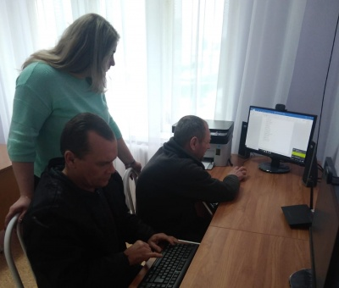
Проект направлен на оказание помощи в социальной реабилитации, адаптации и трудовой занятости лицам без определенного места жительства и занятий, при помощи устройство компьютерного класса на базе НКО.
В городе Волжском, как и во многих городах России, существует проблема бездомности. Помощь лицам без определенного места жительства и занятий на территории города оказывает НКО СОН «Территория добра». Работа НКО направлена на предоставление социальных услуг – восстановление документов и снабжение бездомных горячей едой и обогревом, что может вызывать иждивенчество за счет организации. Вывод бездомных из состояния иждивенчества, возврат людей к активной деятельности в обществе, предполагает создание и обеспечение условий для восстановления социального статуса и способностей к самостоятельной жизни, а самое главное дать возможность трудиться и обеспечивать себя самому. Значительная часть лица без определенного места жительства и занятий переживает сильнейший стресс из-за осознания собственной ненужности, из-за неумения адаптироваться к общественным изменениям. Сужение круга контактов, характерное для них, ограничивает объем используемой ими социально значимой информации. Для адаптации в социуме лицам без определенного места жительства и занятий необходимо предоставить максимум знаний и обучить компьютерным навыкам, что позволит расширить им возможности в восстановлении утраченных связей, поиске работы и трудоустройству, возвращении к продуктивной жизни Создание компьютерного класса – социально значимый проект городского уровня, главным направлением которого является не только обучение компьютерной грамотностью лиц без определенного места жительства и занятий, но адаптация их и социализация в социуме. Проект позволит расширить возможности адаптации и социализации 40 человек в восстановлении утраченных связей, поиске работы и трудоустройства возвращения к продуктивной жизни.

